**Keuzedeel   
Special Input/Output**

Test rapportage

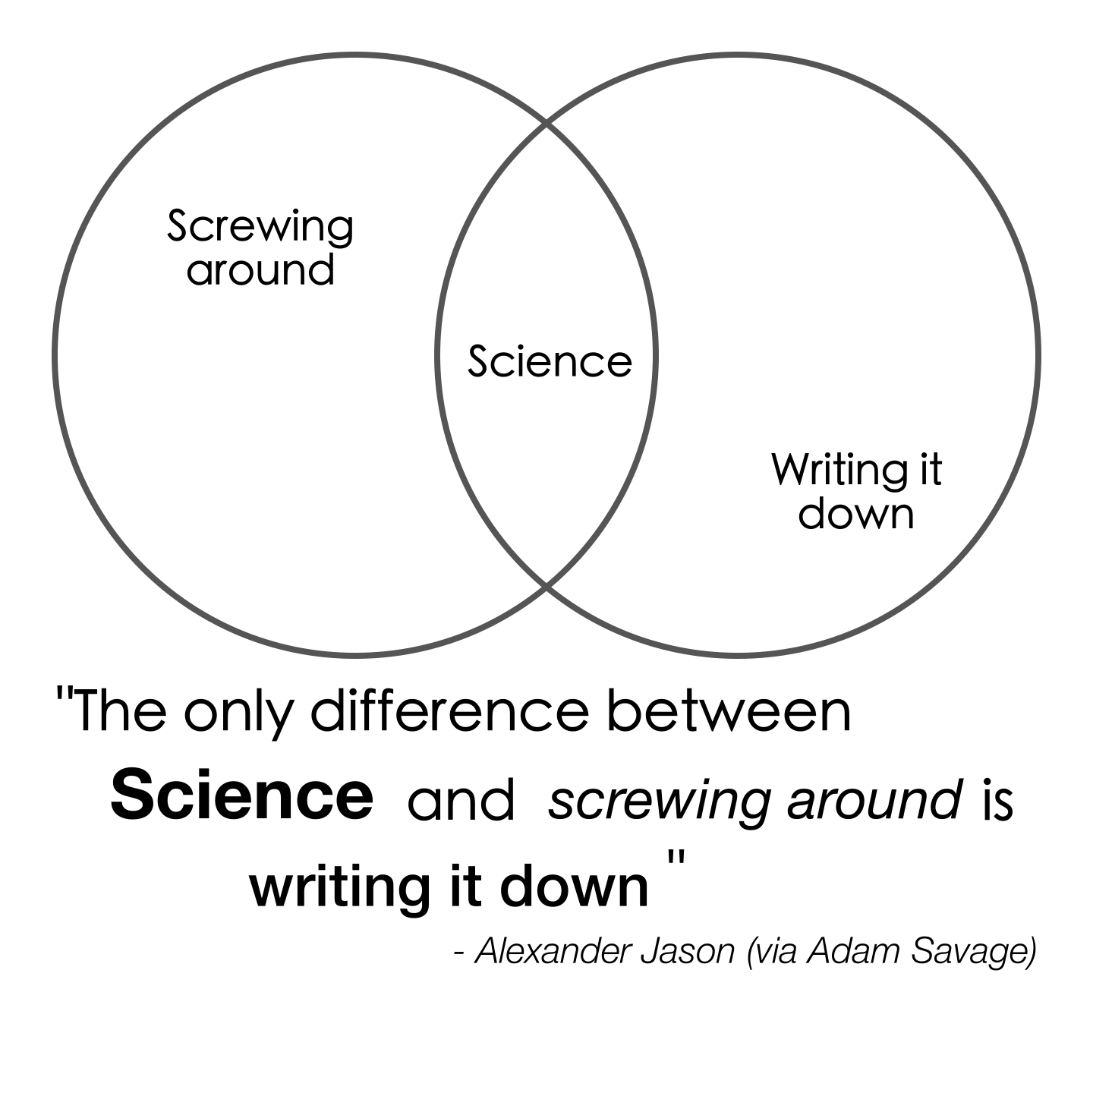

Team #

Brandon Ruigrok

Tiësto Schouten

|  |
| --- |
| *Keuzedeel Special Input - Output*  *D1-K1-W4: Test de werking van bijzondere input en/of output in relatie tot de gehele applicatie of game* |

Datum: 2019-05-09

Template v1.1

# Testplan

Wie, wat, hoe, waar waarom.

# Testrapport

Hier worden de resultaten van de tests besproken.

# Links naar usertests

In dit hoofdstuk komen de links naar de usertests. De filmpjes die jullie hebben gemaakt van iemand die de applicatie gebruikt. Deze filmpjes moeten voor iedereen toegankelijk zijn.